

ELEKTRISCHE GRASTRIMMER

VERTALING HANDLEIDING

REF: HCBE350

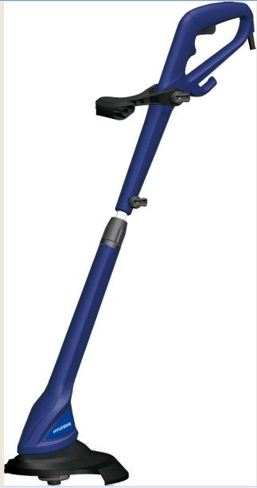

**HYUNDAI**

**Rue Aristide Bergès 32 - ZI 31270 Cugnaux - Frankrijk**

**Onder licentie van Hyundai Corporation, Republiek Korea**

**GEMAAKT IN CHINA 2018**

CE mark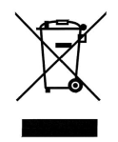

WAARSCHUWING! Voordat u dit elektrisch apparaat gebruikt, moet u aandachtig de veiligheidsvoorschriften en instructies lezen die hieronder worden vermeld. Zorg ervoor dat u voorafgaand aan het begin van de werkzaamheden weet hoe u het apparaat moet stoppen in noodgevallen. Een onjuist gebruik van dit apparaat kan leiden tot ernstig letsel. Bewaar deze instructies op een veilige plek en bij de hand, zodat ze indien nodig kunnen worden geraadpleegd.

WAARSCHUWING! De grastrimmer mag alleen worden gebruikt voor het maaien van grasterreinen en langs de randen van bloemperken. Andere toepassingen van de trimmer die niet in deze instructies worden vermeld, zijn niet toegestaan. Dit kan de trimmer beschadigen of de gebruiker ernstig verwonden.

# WAARSCHUWINGSSYMBOLEN

Omdat een trimmer een snel draaiend elektrisch gereedschap is, moeten speciale veiligheidsmaatregelen in acht worden genomen om het risico op persoonlijk letsel te verminderen.

Verklaring van de waarschuwingssymbolen:

|  |  |  |  |
| --- | --- | --- | --- |
|  | Lees de gebruikershandleiding en volg alle waarschuwingen en veiligheidsinstructies | C:\Documents and Settings\Administrator\Application Data\Tencent\Users\382660789\QQ\WinTemp\RichOle\8VDVPM`2[SPN@E([}H~B(73.png | Houd omstanders op een afstand |
|  | oog- en gehoorbescherming |  | Stel het apparaat niet bloot aan regen |
|  | Haal de stekker uit het stopcontact als het snoer beschadigd raakt of verward raakt |  | Houd er rekening mee dat omstanders door vliegende voorwerpen kunnen worden geraakt.  Houd omstanders op veilige afstand van de machine. |
|  | Let op wegvliegende voorwerpen |  | GEGARANDEERD GELUIDSVERMOGENSNIVEAU |

**Voorbereiding**

1. Controleer voorafgaand aan het gebruik het netsnoer en verlengsnoer op tekenen van beschadiging of veroudering. Als het snoer tijdens het gebruik beschadigd raakt, moet u onmiddellijk het netsnoer uit het stopcontact halen. RAAK HET SNOER NIET AAN VOORDAT U DE STEKKER UIT HET STOPCONTACT HAALT. Gebruik de machine niet als het netsnoer beschadigd of versleten is.
2. Voorafgaand aan het gebruik controleert u de machine altijd visueel op beschadigde, ontbrekende of onjuist geplaatste afschermingen of beschermkappen.
3. Gebruik de machine nooit terwijl er personen, en vooral kinderen of huisdieren, in de buurt zijn.

**ALGEMENE veiligheidsvoorschriften**

* De grastrimmer mag niet worden gebruikt door personen jonger dan 16 jaar. Laat nooit toe dat kinderen of personen die niet bekend zijn met deze instructies, de machine gebruiken. Lokale voorschriften kunnen de leeftijd van de gebruiker beperken.
* Controleer altijd de goede werking van de trimmer. Als de trimmer niet juist werkt, kan deze de gebruiker in gevaar brengen.
* Voordat u de stekker in het stopcontact steekt, moet u ervoor zorgen dat de draaiende delen niet worden beschadigd en dat de draadspoel juist en stevig is vastgezet.
* Gebruik de trimmer niet als het maaimechanisme niet juist bevestigd of beschadigd is.
* Controleer voordat u de trimmer start of de nylondraad niet in contact zal komen met stenen of vuil.
* Draag altijd geschikte kleding wanneer u de trimmer gebruikt om hoofd-, hand- of voetletsel te voorkomen. Gebruik een helm, bril (of vizier). Draag hoge laarzen (of stevige schoenen en broeken) en werkhandschoenen.
* Wanneer de trimmer wordt gebruikt, houdt u het maaigedeelte uit de buurt van lichaamsdelen.
* Start de trimmer niet als deze ondersteboven of niet in de werkpositie staat.
* Schakel de trimmer uit en haal de stekker uit het stopcontact wanneer de trimmer niet wordt gebruikt, onbeheerd wordt achtergelaten of onderzocht omdat hij niet goed werkt, de voedingskabel is beschadigd, de spoel is verwijderd of vervangen of de trimmer wordt verplaatst van de ene plek naar de andere.
* Schakel de trimmer uit en haal de stekker uit het stopcontact wanneer de trimmer niet wordt gebruikt, onbeheerd wordt achtergelaten of wordt onderzocht omdat hij niet juist werkt en wanneer de voedingskabel is beschadigd, de spoel is verwijderd of vervangen of wanneer de trimmer naar een andere plek wordt verplaatst.
* Houd kinderen, andere personen en huisdieren uit de buurt van de trimmer; het gras dat wordt gemaaid en wegvliegt kan stenen en vuil bevatten.
* Wanneer de trimmer wordt gebruikt, moeten andere personen en dieren op minstens 5 meter afstand van de trimmer blijven.
* Neem een stabiele en veilige houding aan wanneer de trimmer wordt gebruikt.
* Houd het gebied vrij van draden, stenen en vuil.
* Raak geen harde voorwerpen aan. Dit kan letsel veroorzaken of de trimmer beschadigen.
* Gebruik de rand van de beschermkap om de trimmer niet te dicht bij muren, oppervlakken, diverse en delicate voorwerpen te houden.
* Gebruik de trimmer nooit zonder de beschermkap. LET OP! De beschermkap is van cruciaal belang voor uw veiligheid en die van andere personen en voor de goede werking van de trimmer. Het niet naleven van deze veiligheidsvoorschriften is niet alleen gevaarlijk, maar maakt ook de aanspraak op garantie ongeldig.
* Wees voorzichtig met het maaimes omdat het diepe wonden kan veroorzaken.
* Probeer het maaimechanische (nylondraad) niet met uw handen te stoppen. Laat het altijd uit zichzelf tot stilstand komen.

WAARSCHUWING! Nadat de trimmer is uitgeschakeld, blijft de nylondraad nog enkele seconden ronddraaien.

* Gebruik alleen het originele type nylondraad. Gebruik in geen geval metaaldraad in plaats van nylondraad.
* Gebruik de trimmer alleen om gras te maaien dat zich in de grond bevindt. Maai bijvoorbeeld geen gras dat op muren of rotsen is gegroeid.
* Gebruik de grastrimmer niet in gesloten of slecht geventileerde ruimtes of in de buurt van ontvlambare en/of explosieve stoffen, zoals ontvlambare vloeistoffen, gas en poeders.
* De gebruiker van de grastrimmer is verantwoordelijk voor enige schade die door derden of door de trimmer in het werkgebied wordt veroorzaakt.
* Gebruik de trimmer alleen op klaarlichte dag of met bijbehorend kunstlicht.
* Steek geen betonnen of kiezelpaden over terwijl de trimmer is ingeschakeld.
* Wanneer de trimmer niet in gebruik is, bewaart u hem op een droge plek en buiten het bereik van kinderen.
* De trimmer moet worden gebruikt in overeenstemming met deze instructies en alleen in een verticale positie ten opzichte van de grond. Elke andere positie is gevaarlijk.
* Controleer regelmatig of de schroeven goed zijn aangedraaid.
* Voordat u het apparaat gebruikt of na een schok, controleert u het op tekenen van slijtage of schade en repareert u deze indien nodig.
* Controleer de machine voorafgaand aan het gebruik ervan en na een schok op tekenen van slijtage of beschadiging en laat deze indien nodig repareren.
* Let op voor verwondingen die worden veroorzaakt door hulpapparaten voor het trimmen van de randen van het gazon. Na het verlengen van de nieuwe maaidraad moet het apparaat opnieuw op de normale werkingspositie worden ingesteld voordat deze wordt ingeschakeld.
* Gebruik nooit vervangende onderdelen of accessoires die niet zijn meegeleverd of niet door de fabrikant worden aanbevolen.
* Zorg er altijd voor dat de ventilatieopeningen vrij van vuil blijven.
* Vervang nooit niet-metalen maai-onderdelen door metalen maaionderdelen.
* Reik niet te ver en behoud te allen tijde uw evenwicht. Als u op hellingen werkt, moet u ervoor zorgen dat uw voeten stabiel staan. Wandel en loop niet.
* Raak bewegende gevaarlijke delen nooit aan voordat de stekker uit het stopcontact is gehaald en de gevaarlijke bewegende delen volledig tot stilstand zijn gekomen.
* Er blijven restrisico's bestaan, ondanks de inherente veilige ontwerpmaatregelen, bewarende maatregelen en aanvullende beschermende maatregelen.
* Verwijder de stekker uit het stopcontact voordat u een verstopping verwijderd, de machine controleert, reinigt of eraan werkt.
* Haal de stekker uit het stopcontact nadat deze een vreemd voorwerp heeft geraakt om de machine te controleren op schade, als de machine abnormaal begint te trillen en controleer deze onmiddellijk.
* Wanneer het verlengsnoer beschadigd of verouderd is, moet het worden vervangen door een fabrikant, onderhoudsvertegenwoordiger of bevoegd persoon.
* Gebruik de machine nooit met defecte afschermingen of kappen, of zonder veiligheidsvoorzieningen, of wanneer het netsnoer is beschadigd of versleten.
* Steek de stekker van een beschadigd netsnoer niet in het stopcontact of raak geen beschadigd netsnoer aan voordat het uit het stopcontact is gehaald. Daarom kunnen beschadigde snoeren contact met onder spanning staande delen veroorzaken.
* Houd verlengkabels uit de buurt van bewegende gevaarlijke delen om schade aan het netsnoer te voorkomen, omdat dit kan leiden tot contact met onder spanning staande delen.
* Houd er rekening mee dat de bediener of gebruiker verantwoordelijk is voor ongevallen of gevaren voor andere personen of hun eigendommen.
* Als het netsnoer beschadigd is, schakelt u onmiddellijk de stroomtoevoer uit.
* Gebruik de machine nooit bij slechte weersomstandigheden, vooral als er kans is op bliksem.
* Als het netsnoer is beschadigd, moet het worden vervangen door een speciaal snoer of een onderdeel dat verkrijgbaar is bij de fabrikant of zijn onderhoudsvertegenwoordiger.

# Elektrische veiligheidsvoorschriften

* De netspanning moet overeenkomen met de spanning die wordt aangegeven op het typeplaatje (230 V ~ 50 Hz). Gebruik geen andere stroombronnen.
* Het apparaat wordt van stroom voorzien via een aardlekschakelaar (RCD) met een uitschakelstroom van maximaal 30 mA.
* Ga nooit met de grastrimmer over de verlengkabel, omdat de trimmer de kabel zou kunnen doorsnijden. Zorg ervoor dat u altijd weet waar de kabel zich bevindt.
* Gebruik de speciale kabelhouder bij het gebruik van de verlengkabel.
* Gebruik de trimmer nooit als het regent. Voorkom dat deze nat wordt of aan vocht wordt blootgesteld. Laat het apparaat 's nachts niet buiten staan. Maai geen vochtig of nat gras.
* De stroomkabel moet regelmatig worden gecontroleerd en voordat u het apparaat gebruikt, zorgt u ervoor dat de kabel niet beschadigd of versleten is. Als de kabel niet in goede staat verkeert, mag u de trimmer niet gebruiken. Breng het in plaats daarvan naar een geautoriseerd servicecentrum.
* Gebruik alleen een verlengkabel die geschikt is voor buitengebruik. Houd deze uit de buurt van het maaigebied, vochtige, natte of olieachtige oppervlakken of gebieden met scherpe randen en hitte en brandstoffen.
* De stekker van de verlengkabel moet spatwaterbestendig zijn in overeenstemming met de norm DIN 57282 en DIN VDE 0282. De doorsnede van de kabel (max. lengte 75 m) moet minstens 1,5 mm² zijn. Gebruik een geharmoniseerde H07RN-F-kabel.
* Deze grastrimmer is dubbel geïsoleerd in overeenstemming met de EEC 20-normen. Dubbele isolatie is elektrisch veiliger en daarom hoeft de trimmer niet te worden geaard.
* Zorg ervoor dat u de bedieningselementen leert kennen en het apparaat juist leert te gebruiken.
* – Controleer voor gebruik de trimmerkabel en verlengkabel op tekenen van beschadiging of veroudering.
* – Als de kabel tijdens het gebruik beschadigd raakt, haalt u onmiddellijk het snoer uit het stopcontact.
* HAAL EERST DE VERLENGKABEL UIT HET STOPCONTACT.
* Dit apparaat is niet bestemd om te worden gebruikt door personen (inclusief kinderen) met beperkte fysische, sensorische of mentale capaciteiten of met gebrek aan ervaring en/of gebrek aan kennis, tenzij ze onder toezicht staan van een persoon die verantwoordelijk is voor hun veiligheid of tenzij ze van een dergelijke persoon instructies hebben gekregen, over hoe het apparaat moet worden gebruikt.

**Restrisico's**

Zelfs als u dit elektrische gereedschap juist gebruikt, zijn er altijd restrisico's. De volgende gevaren kunnen voortvloeien en verband houden met de structuur en het ontwerp van dit elektrisch gereedschap:

1. Gehoorbeschadiging kan zich voordoen als er geen geschikte gehoorbescherming wordt gedragen.

2. Snijwonden kunnen zich voordoen als er geen geschikte beschermende kleding wordt gedragen.

3. Gezondheidsschade kan zich voordoen omwille van trillingen in de handen en armen als het apparaat gedurende een lange periode wordt gebruikt of niet juist wordt gehanteerd en onderhouden.

**Beoogd gebruik**

Deze machine kan met de maaidraad worden gebruikt als trimmer voor het maaien van gras en een dunne en kleine hoeveelheid onkruid. Het maaiblad kan worden gebruikt als bosmaaier voor het maaien van dichtere vegetatie. Deze machine mag niet worden gebruikt voor maaiwerken of andere snijwerken waarbij de maaier boven de grond moet worden getild. Deze machine dient alleen voor persoonlijk gebruik. Elk ander gebruik of elke wijziging van deze machine is niet toegestaan en houdt hoge risico's in.

**MONTAGE-INSTRUCTIES**

Wanneer u de doos opent, zijn de handgreep en de beschermkap niet gemonteerd. Voorafgaand aan het gebruik dient u zelf de beschermkap en de handgreep te monteren.

|  |
| --- |
| A    De handgreep en de beschermkap zijn niet gemonteerd wanneer u deze uit de verpakking haalt. Monteer deze aan de hand van de onderstaande instructies. |
| B |
| C |
| D |

Specificaties van het product

|  |  |
| --- | --- |
| Type | HCBE350 |
| Spanning | 230-240 V wisselstroom |
| Frequentie | 50 Hz |
| Vermogen | 350 W |
| Snelheid | 10000 tr/min |
| Maaibreedte | 250 mm |
| Gewicht | 1,86 kg |
| Geluidsdrukniveau LpA | 84,2 dB(A)  KpA: 3,0 dB(A) |
| Geluidsdrukniveau LWA | 92,8 dB(A)  KWA: 2,04 dB(A) |
| Gegarandeerd geluidsdrukniveau | 96 dB(A) |
| Trillingen | 2,63 m/s2  K=1,5 m/s2 |

UW PRODUCT LEREN KENNEN

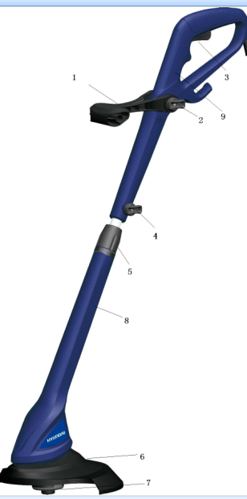

1. Hulphandgreep
2. Knop
3. Schakelaar
4. Knop
5. Vergrendeling verstelbare steel
6. Beschermkap
7. Spoel
8. Behuizing
9. Handgreep

INHOUD VAN DE VERPAKKING

1. Grastrimmer
2. Beschermkap
3. Schroef
4. Handleiding
5. Draadspoel (gemonteerd)
6. Mes

**FUNCTIEBESCHRIJVING**

Handmatig bediende en draagbare elektrische grastrimmer aangedreven door een elektromotor van 230 V bij 50 Hz.

Op het maaiapparaat kan er optioneel een dubbele spoel met een metalen snijblad worden gemonteerd.

Tijdens het maaien roteren er twee synthetische draden of een mes met drie bladen rond de as en verticaal op het maaivlak. Om de gebruiker te beschermen, is het apparaat uitgerust met een beschermkap die het maaimechanisme afdekt. De functie van de onderdelen wordt hieronder beschreven.

**MONTAGE-INSTRUCTIES**

C:\Documents and Settings\Administrator\Application Data\Tencent\Users\2860099329\QQ\WinTemp\RichOle\O9D{X7UY86QAV4`H1NQQ]G3.pngVoordat u werken aan het apparaat uitvoert, haalt u de stekker uit het stopcontact.

Gebruik alleen originele onderdelen en wees voorzichtig bij het monteren van de draad. Er bestaat risico op letsel!

C:\Documents and Settings\Administrator\Application Data\Tencent\Users\2860099329\QQ\WinTemp\RichOle\O9D{X7UY86QAV4`H1NQQ]G3.png

Voorafgaand aan het gebruik moet u de beschermkap en de twee handgrepen op het maaiapparaat monteren.

Haal eerst het apparaat uit de verpakking en zorg ervoor dat alle onderdelen aanwezig zijn.

**TWEEDELIGE BUISVORMIGE HANDGREPEN MONTEREN (AFB. 2)**

1. Duw beide delen van de buis in elkaar (steek de buis in het gat aan de bovenkant van de onderste buis omhoog).

U hoort een klik (A).

1. Vouw de beschermplaat (B) en draai de schroefdop in de juiste richting aan.
2. Controleer voorafgaand aan elk gebruik van de machine of de onderste buis stevig en goed vastzit.

Controleer voordat u de machine start of de onderste buis stevig vastzit en zich in de juiste positie bevindt.

**Demonteren**

Voor het verwijderen van de schroefdop aan de linkerkant

Til de beschermplaat omhoog, ontgrendel de vergrendeling en schuif de onderste buis eruit.

**DE HANDGREEP MONTEREN (AFB. 3)**

1. Draai de inbusschroeven op de handgreep los.
2. In de bovenste buis steekt u de multifunctionele handgreep in en bevestig deze met een beugel en 4 inbusschroeven (zoals weergegeven).
3. Schroef deze vast.

**MONTAGE VAN BESCHERMKAP (AFB. 4)**

Verwijder de inbusschroeven uit de beschermkap. Plaats de beschermkap op de buis. Schroef de schroeven (A) vast zoals weergegeven. 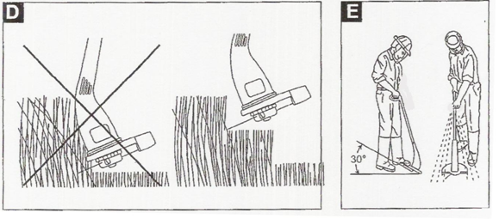

# Gebruiksinstructies

Lees de veiligheidsvoorschriften aandachtig door. Volg de onderstaande instructies aandachtig om uw grastrimmer optimaal te kunnen gebruiken.

Begin voorzichtig. Als u meer ervaring met het apparaat hebt, kunt u de grastrimmer optimaal gebruiken.

Start de grastrimmer voordat u in de buurt komt van het te maaien gras.

* Maai het gras door de grastrimmer van rechts naar links te bewegen en langzaam vooruit te gaan, terwijl u de trimmer onder een hoek van 30 graden houdt (afb. E).
* Hoog gras moet in lagen worden gesneden, waarbij u altijd vanaf de bovenkant begint. De maailengtes moeten kort zijn (afb. D)
* Maai geen vochtig of nat gras. Droog gras zorgt voor het beste resultaat.
* Laat de nylondraad altijd met de maximale snelheid draaien; zorg ervoor dat de trimmer niet wordt overbelast.
* Waarschuwing! Gebruik de grastrimmer niet zonder de beschermkap.
* Ga nooit met de grastrimmer over de verlengkabel wanneer de grastrimmer is ingeschakeld; zorg ervoor dat deze zich altijd op een veilige plek achter u bevindt.
* Zorg er vóór het begin van de werkzaamheden voor dat het te maaien oppervlak vrij is van stenen, vuil, kabels en andere voorwerpen.

# Onderhoud

Schakel vóór het uitvoeren van onderhoudswerkzaamheden de elektrische stroomtoevoer uit door de stekker van het verlengsnoer uit het stopcontact te halen.

* Een regelmatige reiniging en onderhoud van uw grastrimmer zorgen voor efficiëntie en verlengen de levensduur van uw apparaat.
* Na elke maaibeurt haalt u de grastrimmer uiteen en verwijdert u het gras en de aarde uit de spoel en de sleuf, de trimmer en vooral uit de beschermkap.
* Houd tijdens het gebruik de luchtzones schoon en vrij van gras.
* Gebruik alleen een doek die in heet water is gedrenkt en een zachte borstel om de grastrimmer schoon te maken.
* Verwissel nooit een onderdeel voordat de machine volledig is gestopt. Anders kan deze de gebruikers in gevaar brengen.
* Bespuit of bevochtig het apparaat niet met water.
* Gebruik geen reinigingsmiddelen of oplosmiddelen, omdat deze de trimmer kunnen beschadigen. De kunststof onderdelen kunnen gemakkelijk door chemische middelen worden beschadigd.
* Als het mes niet langer maait of het gebroken is, moet u het laten vervangen door een erkend servicecentrum.

WAARSCHUWING! Het mes kan diepe snijwonden veroorzaken.

* Neem bij reparaties die niet in deze instructies worden uitgelegd, contact op met een erkend servicecentrum.

# Problemen oplossen

WAARSCHUWING! Voorafgaand aan elke handeling moet de elektrische voeding worden losgekoppeld!

* Als de grastrimmer trilt, verwijdert u de spoel en maakt u de sleuf schoon, verwijdert u zorgvuldig alle gras, enz. Als de trillingen aanhouden nadat het apparaat opnieuw is gemonteerd, vervangt u de spoel door een nieuwe. Als het probleem niet verdwijnt, moet u deze laten controleren in een erkend servicecentrum.
* Als de grastrimmer niet start, controleert u alle elektrische aansluitingen, zorgt u ervoor dat de beveiligingsschakelaar niet geactiveerd is en controleert u of er geen zekering is gesprongen in het elektrische systeem. Als na de bovenstaande controles de grastrimmer nog steeds niet start, laat u hem nakijken in een erkend servicecentrum.

# Opslag

Volg deze aanbevelingen om de grastrimmer op te slaan.

* Voer een algemene reiniging uit van de grastrimmer en de bijbehorende onderdelen (zie het hoofdstuk onderhoud) om schimmelvorming te voorkomen.
* Bewaar het apparaat buiten het bereik van kinderen en op een stabiele, veilige en droge plek waar de temperatuur niet te hoog of te laag is.
* Sla de trimmer op uit de buurt van direct zonlicht. Sla de trimmer indien mogelijk op een donkere of nauwelijks verlichte plek op.
* Bewaar de grastrimmer niet op de grond. Gebruik de bovenste handgreep om het apparaat op te hangen, zonder dat de beschermkap wordt aangeraakt. Als de beschermkap op een oppervlak rust, zou de vorm ervan kunnen veranderen en daardoor kunnen de grootte en de veiligheidskenmerken ervan worden gewijzigd.

# AEEA

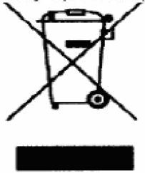

Elektrische apparaten mogen niet met huishoudelijk afval worden verwijderd. Breng ze naar een daarvoor bestemd inzamelpunt. Neem contact op met de plaatselijke autoriteiten of verkoper voor advies over recycling.

**HYUNDAI**

**ZI, 32 RUE ARISTIDE BERGES – 312070 CUGNAUX – FRANKRIJK**

**Tel.: +33 (0)5.34.502.502 Fax: +33 (0)5.34.502.503**



**CE-conformiteitsverklaring**

**HYUNDAI**

**ZI, 32 RUE ARISTIDE BERGES – 312070 CUGNAUX – FRANKRIJK**

**verklaart dat de hieronder vermelde machines:**

**GRASTRIMMER 350 W**

**Model: *HCBE350***

**Serienummer: *20180203730-20180204229***

**Voldoet aan de bepalingen van de richtlijn 2006/42/EG betreffende machines en de nationale wetgeving ter omzetting ervan:**

**Voldoet ook aan de volgende Europese richtlijnen:**

**EMC-richtlijn 2014/30/EU**

**ROHS-richtlijn 2011/65/EU**

**Lawaairichtlijn 2000/14/CE bijlage VI + 2005/88/CE**

**Geluidsdrukniveau LpA: 84,2 dB(A); KpA: 3,0 dB(A)**

**Geluidsvermogenniveau LWA: 92,8 dB(A); KWA: 2,04 dB(A)**

**Gegarandeerd geluidsdrukniveau: 96 dB(A)**

**De machine voldoet ook aan de Europese normen, de nationale normen en de volgende technische voorzieningen:**

**EN 60335-1:2012/A11:2014 ; EN 50636-2-91:2014**

**EN 62233:2008 ; EN 55014-1:2017**

**EN 55014-2:2015 ; EN 61000-3-2:2014 ; EN 61000-3-3:2013**

**Aangemelde instantie van het CE/GS-certificaat:**

**TÜV SÜD Industrie Service GmbH,**

**Westendstraße 199**

**80686 MÜNCHEN (Duitsland NB 0036)**

**Opgemaakt te Cugnaux, 09/01/2018**

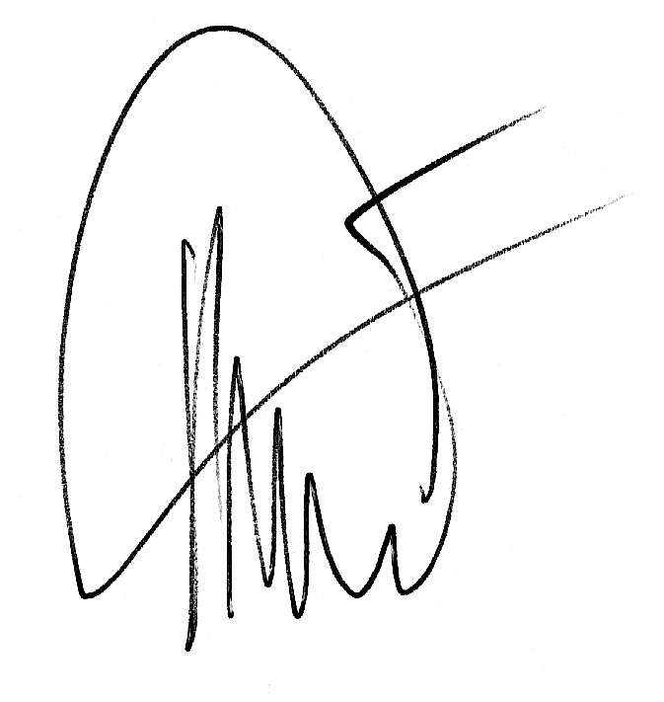

Philippe MARIE / algemeen directeur